Resolución del Pleno del Instituto de Transparencia, Acceso a la Información Pública y Protección de Datos Personales del Estado de México y Municipios, con domicilio en Metepec, Estado de México, celebrada el uno de febrero de dos mil veintidós.

VISTO el expediente formado con motivo del Recurso de Revisión 14452/INFOEM/IP/RR/2022, promovido de manera anónima, a quien en lo sucesivo se denominará EL RECURRENTE, en contra del Ayuntamiento de Metepec, que en lo sucesivo se denominará EL SUJETO OBLIGADO, se procede a dictar la presente resolución con base en lo siguiente:

ANTECEDENTES

I. De las Solicitudes de Información
El catorce de agosto de dos mil veintidós, EL RECURRENTE a través del Sistema de Acceso a la Información Mexiquense, que en lo subsecuente se denominará SAIMEX presentó ante EL SUJETO OBLIGADO, la solicitud de acceso a la información pública a la cual se le asignó el número de expediente 04252/METEPEC/IP/2022, mediante la cual se requirió lo siguiente:

“Todos las respuestas y las solicitudes recibidas de saimex de enero a agosto 2022.” (Sic)”

MODALIDAD DE ENTREGA: Vía SAIMEX.

II. Turno de requerimiento del Sujeto Obligado
En cumplimiento al artículo 162 de la Ley de Transparencia y Acceso a la Información Pública del Estado de México y Municipios, el dieciséis de agosto de dos mil veintidós, el Titular de la Unidad de Transparencia de EL SUJETO OBLIGADO, turnó el requerimiento de información al servidor público habilitado que estimo pertinente, a fin de colmar la solicitud de acceso a la información; tal y como, se aprecia en la siguiente imagen, el cual quedó pendiente de respuesta:

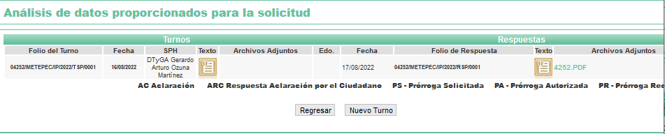

III. Respuesta del Sujeto Obligado
De las constancias que obran en los expedientes electrónicos del SAIMEX, se advierte que en fecha diecisiete de agosto de dos mil veintidós, EL SUJETO OBLIGADO dio respuesta a la solicitud de información en los términos siguientes:

“En respuesta a la solicitud recibida, nos permitimos hacer de su conocimiento que con fundamento en el artículo 53, Fracciones: II, V y VI de la Ley de Transparencia y Acceso a la Información Pública del Estado de México y Municipios, le contestamos que:

C. SOLICITANTE P R E S E N T E. En respuesta a la solicitud recibida por medio del Sistema de Acceso a la Información Mexiquense (SAIMEX). Al respecto, le informo que esta Unidad de Transparencia turnó la solicitud antes mencionada a los Servidores Públicos Habilitados que de conformidad con las funciones y atribuciones conferidas en términos de la Ley Orgánica Municipal del Estado de México y demás disposiciones legales aplicables les corresponde la generación, recopilación, administración, manejo, procesamiento, archivo y conservación de la información, y habiendo realizado una búsqueda exhaustiva, se anexa la respuesta del servidor público habilitado. Lo anterior con fundamento en lo establecido por los artículos 12, 18, 19, 53 fracción VI, 160 y 162 de la Ley de Transparencia y Acceso a la Información Pública del Estado de México. Asimismo, se hace de su conocimiento que cuenta con un plazo de 15 (quince) días hábiles para interponer el recurso de revisión conforme a los artículos 176, 177 y 178 de la Ley de Transparencia y Acceso a la Información Pública del Estado de México y Municipios. Sin más por el momento, me despido de usted, reiterando estar a sus órdenes. ATENTAMENTE GERARDO ARTURO OZUNA MARTÍNEZ DIRECTOR DE TRANSPARENCIA Y GOBIERNO ABIERTO.”

Al mismo tiempo se anexó a la respuesta el archivo digital “4252.PDF”, de cuyo contenido se observa el oficio que consta de cinco fojas firmado por el Titular de Transparencia y Gobierno Abierto del Ayuntamiento de Metepec del cual se advierte realiza cambio de modalidad de entrega de la información solicitada.

IV. Del Recurso de Revisión
Inconforme por la respuesta, en fecha siete de septiembre de dos mil veintidós, EL RECURRENTE interpuso el Recurso de Revisión sujeto del presente estudio, el cual fue registrado en el SAIMEX, y se les asignó el número de expediente 14452/INFOEM/IP/RR/2022, en el que señaló como:

Acto impugnado:

“niega la información.” (Sic)

Así como, razones o motivos de inconformidad:

“no entrega la información solicitada.” (Sic)

V. Del turno del Recurso de Revisión
El nueve de septiembre de dos mil veintidós, el Recurso de Revisión materia del presente estudio, se envió electrónicamente al Instituto de Transparencia, Acceso a la Información Pública y Protección de Datos Personales del Estado de México y Municipios, por lo que con fundamento en el artículo 185, fracción I de la Ley de Transparencia y Acceso a la Información Pública del Estado de México y Municipios, se turnó, a través del SAIMEX, a la Comisionada Sharon Cristina Morales Martínez, a efecto de que se decretara su admisión o desechamiento.

a) Admisión del Recurso de Revisión
De las constancias de los expedientes electrónicos que obran en el SAIMEX, se desprende que el nueve de septiembre de dos mil veintidós, se acordó la admisión a trámite del Recurso de Revisión que nos ocupa, así como la integración del expediente respectivo, mismo que se puso a disposición de las partes, para que en un plazo máximo de siete días hábiles EL RECURRENTE manifestara lo que a su derecho conviniera, a efecto de presentar pruebas o alegatos y, en su caso, EL SUJETO OBLIGADO rindiera su Informe Justificado respectivamente; lo anterior, en términos de lo dispuesto por el artículo 185 de la Ley de Transparencia y Acceso a la Información Pública del Estado de México y Municipios.

b) Informe Justificado
De acuerdo a las constancias digitales que obran en EL SAIMEX se advierte que conforme a lo dispuesto en el artículo 185 de la Ley de Transparencia y Acceso a la Información Pública del Estado de México y Municipios, dentro del término legalmente concedido al RECURRENTE, éste no realizó manifestación alguna, no presentó pruebas o alegatos, en el mismo sentido, EL SUJETO OBLIGADO omitió remitir su Informe Justificado, tal y como se aprecia en la siguiente imagen:
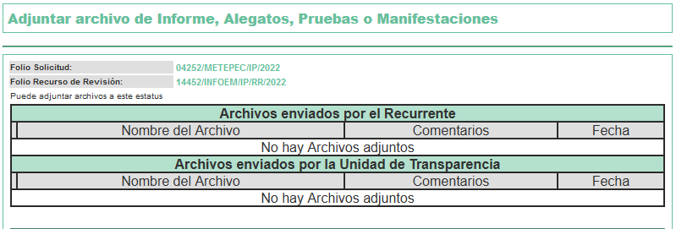

c) De la ampliación
En fecha veintiséis de octubre dos mil veintidós, se notificó el acuerdo de ampliación del plazo para resolver el presente Recurso de Revisión, previsto en el artículo 181, tercer párrafo de la Ley de Transparencia y Acceso a la Información Pública del Estado de México y Municipios.

Este organismo garante no pasa por alto justificar, que la dilación en la resolución del presente asunto encuentra justificación en el alto número de recursos de revisión recibidos dentro del primer semestre del año dos mil veintidós, que, en comparación con los recibidos el año pasado dentro del mismo periodo, se ha incrementado aproximadamente un 400% el número de medios de impugnación que deben resolverse por este Instituto, circunstancia atípica que ha rebasado las capacidades técnicas y humanas del personal encargado de la proyección de las resoluciones a dichos medios de impugnación.

Por ello, es menester precisar que si bien se ha excedido el plazo para resolver el presente medio de impugnación, de conformidad con la ley de la materia, dicha dilación es de carácter excepcional y se encuentra justificada en los elementos para medir la razonabilidad del plazo de resolución de asuntos conforme a los parámetros establecidos por diversos órganos jurisdiccionales federales, aplicables también en procedimientos análogos, como el que nos ocupa.

Así, en términos de lo que establecen los artículos 8.1 y 25 de la Convención Americana sobre Derechos Humanos, los recursos deben ser sencillos y resolverse en el menor tiempo posible, tomando en consideración la dilación total del procedimiento; esto es, en un plazo razonable.

En ese sentido, el legislador fijó los términos procesales en las leyes, de manera general, sin que pudiera prever la variada gama de casos que son resueltos por los órganos jurisdiccionales o cuasi jurisdiccionales, tanto por la complejidad de los hechos, como por el número de casos que conocen.

Por ello, excepcionalmente, si un asunto es resuelto con posterioridad a los plazos señalados por la norma debe analizarse la razonabilidad de dicha dilación atendiendo a los siguientes criterios:

- Complejidad del Asunto: La complejidad de la prueba, la pluralidad de sujetos procesales, el tiempo transcurrido, las características y contexto del recurso.

- Actividad Procesal del interesado. Acciones u omisiones del interesado.

- Conducta de la Autoridad: Las Acciones u omisiones realizadas en el procedimiento. Así como si la autoridad actuó con la debida diligencia.

d) La afectación generada en la situación jurídica de la persona involucrada en el proceso: Violación a sus derechos humanos.

De modo que, cuando se trate de un asunto excepcional, por alguna o todas las características mencionadas o bien, cuando el ingreso de asuntos al órgano jurisdiccional o cuasi jurisdiccional respectivo supere notoriamente al que podría considerarse normal, debe concluirse que es una excluyente de responsabilidad en relación con la actuación del funcionario, como ha acontecido en el caso que nos ocupa.

Argumento que encuentra sustento en la jurisprudencia P./J. 32/92 emitida por el Pleno de la Suprema Corte de Justicia de la Nación de rubro “TÉRMINOS PROCESALES. PARA DETERMINAR SI UN FUNCIONARIO JUDICIAL ACTUÓ INDEBIDAMENTE POR NO RESPETARLOS SE DEBE ATENDER AL PRESUPUESTO QUE CONSIDERÓ EL LEGISLADOR AL FIJARLOS Y LAS CARACTERÍSTICAS DEL CASO.”, visible en la Gaceta del Seminario Judicial de la Federación con el registro digital 205635.

Razones por las cuales cabe concluir que, la resolución al recurso de revisión se solventa hasta esta fecha, debido a que existe una excesiva carga de trabajo en desproporción a la capacidad de los recursos materiales y humanos con que cuenta este Instituto para atender la enorme demanda de usuarios que acuden para que se les garantice su Derecho de acceso a la información Pública y Protección de Datos Personales, aunado a la complejidad de los hechos a los que se refieren, así como al volumen del expediente, la extensión de los escritos y pruebas aportadas y desahogadas por las partes; lo que impide la tramitación de los recursos dentro de los términos legales previamente establecidos por la Ley, por tratarse de causas de fuerza mayor.

Por ello, este organismo garante comprometido con la tutela de los derechos humanos confiados, señala que este exceso del plazo legal para resolver el presente asunto, resulta de carácter excepcional.

Al respecto, también son de considerar los criterios sostenidos por el Cuarto Tribunal Colegiado en Materia Administrativa del Primer Circuito, cuyos rubros y datos de identificación son los siguientes:

“PLAZO RAZONABLE PARA RESOLVER. DIMENSIÓN Y EFECTOS DE ESTE CONCEPTO CUANDO SE ADUCE EXCESIVA CARGA DE TRABAJO.” consultable en el Seminario Judicial de la Federación y su gaceta, con el registro digital 2002351.

“PLAZO RAZONABLE PARA RESOLVER. CONCEPTO Y ELEMENTOS QUE LO INTEGRAN A LA LUZ DEL DERECHO INTERNACIONAL DE LOS DERECHOS HUMANOS.”, visible en el Seminario Judicial de la Federación y su gaceta, con el registro digital 2002350.

d) Cierre de Instrucción
Una vez analizado el estado procesal que guarda el expediente de mérito, la Comisionada Sharon Cristina Morales Martínez acordó los cierres de instrucción; así como, la remisión de los mismos a efecto de ser resueltos, de conformidad con lo establecido en el artículo 185 fracciones VI y VIII de la Ley de Transparencia y Acceso a la Información Pública del Estado de México y Municipios.

CONSIDERANDO

PRIMERO. Competencia.
Este Instituto de Transparencia, Acceso a la Información Pública y Protección de Datos Personales del Estado de México y Municipios, es competente para conocer y resolver los presentes Recurso de Revisión, conforme a lo dispuesto en los artículos 6, Apartado A de la Constitución Política de los Estados Unidos Mexicanos; 5, párrafos trigésimo, trigésimo primero y trigésimo segundo, fracciones IV y V de la Constitución Política del Estado Libre y Soberano de México; ordinal 2, fracción II, 13, 29, 36, fracciones I y II, 176, 178, 179, 181 párrafo tercero y 185 de la Ley de Transparencia y Acceso a la Información Pública del Estado de México y Municipios; y 9, fracciones I y XXIV y 11 del Reglamento Interior del Instituto de Transparencia, Acceso a la Información Pública y Protección de Datos Personales del Estado de México y Municipios.

SEGUNDO. Interés.
El Recursos de Revisión materia del presente estudio fue interpuestos por parte legítima, en atención a que se presentó por LA RECURRENTE, quien es la misma persona que formuló la solicitud de acceso a la información pública a EL SUJETO OBLIGADO, pues para ello, es necesario que el particular ingrese al SAIMEX mediante la utilización de su clave de usuario y contraseña.

TERCERO. Oportunidad.
El Recurso de Revisión fue interpuesto dentro del plazo de quince días hábiles, contados a partir del día siguiente al en que EL RECURRENTE tuvo conocimiento de la respuesta impugnada; tal y como, lo prevé el artículo 178 de la Ley de Transparencia y Acceso a la Información Pública del Estado de México y Municipios, que establece:
“Artículo 178. El solicitante podrá interponer, por sí mismo o a través de su representante, de manera directa o por medios electrónicos, Recursos de Revisión ante el Instituto o ante la Unidad de Transparencia que haya conocido de la solicitud dentro de los quince días hábiles, siguientes a la fecha de la notificación de la respuesta.

A falta de respuesta del sujeto obligado, dentro de los plazos establecidos en esta Ley, a una solicitud de Acceso a la Información Pública, el recurso podrá ser interpuesto en cualquier momento, acompañado con el documento que pruebe la fecha en que presentó la solicitud.

En el caso de que se interponga ante la Unidad de Transparencia, ésta deberá remitir el Recursos de Revisión al Instituto a más tardar al día siguiente de haberlo recibido” (Sic)

En esa tesitura, atendiendo a que EL SUJETO OBLIGADO notificó la respuesta a la solicitud de Acceso a la Información Pública el diecisiete de agosto de dos mil veintidós; así, el plazo de quince días hábiles que el artículo 178 de la Ley de la materia otorga a EL RECURRENTE para presentar el respectivo Recurso de Revisión, transcurrió del dieciocho de agosto al siete de septiembre de dos mil veintidós, sin contemplar en el cómputo los días veinte, veintiuno, veintisiete y veintiocho de agosto, tres y cuatro de septiembre de dos mil veintidós; por corresponder a sábados y domingos, considerados como días inhábiles, en términos del artículo 3, fracción X de la Ley de Transparencia y Acceso a la Información Pública del Estado de México y Municipios.

Por tanto, si el Recursos de Revisión que nos ocupa, se interpuso el siete de septiembre de dos mil veintidós, éste se encuentra dentro del margen temporal previsto en el precepto legal citado en el párrafo anterior y, por tanto, su interposición se considera oportuna.

CUARTO. Procedibilidad.
Este Instituto considera importante precisar que conforme al artículo 180, fracción II, último párrafo de la Ley de Transparencia y Acceso a la Información Pública del Estado de México y Municipios, que prevé cuando las solicitudes se presenten de manera electrónica no es requisito indispensable el proporcionar el nombre, tal como se muestra a continuación:

“Artículo 180. El recurso de revisión contendrá:
…
II. El nombre del solicitante que recurre o de su representante y, en su caso, …
En caso de que el recurso se interponga de manera electrónica no será indispensable que contengan los requisitos establecidos en las fracciones II, IV, VII y VIII.”
(Énfasis añadido)

Por lo que, derivado que el Recurso de Revisión materia del presente asunto, se interpuso de manera electrónica, no es necesario que contenga determinados requisitos, entre ellos, el nombre de EL RECURRENTE; por lo que, en el presente caso, al haber sido presentado el Recurso de Revisión vía SAIMEX, dicho requisito resulta innecesario.

Lo anterior es así, pues el artículo 15 de Ley de Transparencia y Acceso a la Información Pública del Estado de México y Municipios prevé que, toda persona tendrá acceso a la información sin necesidad de acreditar interés alguno o justificar su utilización, de lo que se infiere que para el ejercicio del derecho de acceso a la información pública, el nombre no es un requisito sine qua non para que los particulares ejerzan el derecho de acceso a la información pública, pues por el contrario la Ley de la materia prevé en su artículo 155, párrafo segundo la posibilidad de que las solicitudes de información sean anónimas, al utilizar un nombre incompleto o, inclusive un seudónimo.

Aunado a lo anterior, cabe precisar que los artículos 6, Apartado A, fracciones III y IV de la Constitución Política de los Estados Unidos Mexicanos y 5, párrafos trigésimo, trigésimo primero y trigésimo segundo, fracciones I, III, IV y V de la Constitución Política del Estado Libre y Soberano de México, garantizan el ejercicio del derecho de acceso a la información pública, toda vez que disponen que toda persona sin necesidad de acreditar interés alguno o justificar su utilización, tendrá acceso gratuito a la información pública.

Asimismo, se estima que el requisito relativo al nombre de EL RECURRENTE no constituye un supuesto indispensable de procedibilidad del Recurso de Revisión, en términos de los artículos 25 de la Convención Americana de Derechos Humanos, 1 párrafos segundo y tercero, 6 apartado A, fracciones III y IV de la Constitución Política de los Estados Unidos Mexicanos y 5, párrafo vigésimo segundo de la Constitución Política del Estado Libre y Soberano de México, debido a que el acceso a la información pública es un Derecho Humano que no requiere legitimación en la causa, sino que únicamente basta con que se encuentre legitimado en el procedimiento de Recurso de Revisión, circunstancia que se acredita en las constancias electrónicas del expediente, de las que se desprende que EL RECURRENTE es la misma persona que realizó la solicitud de acceso a la información pública que ahora se impugna.

Es así que, para el estudio de la materia sobre la que se resuelve el presente Recurso de Revisión, resulta intrascendente conocer el nombre de la persona que lo hubiere promovido, en virtud de que tanto la Constitución Política de los Estados Unidos Mexicanos, como la Constitución Política del Estado Libre y Soberano de México, reconocen la prerrogativa de los individuos para que no resulte necesario la acreditación de un interés o justificar la utilización de la información; siendo ocioso realizar dicho análisis; toda vez que, se limitaría el ejercicio de un Derecho Humano, como el Derecho de Acceso a la Información Pública, por una cuestión procedimental.

QUINTO. Estudio y resolución del asunto.
Del análisis efectuado, se advierte que el presente Recurso de Revisión es procedente, pues se actualiza la hipótesis prevista en el artículo 179 en su fracción I de la Ley de Transparencia y Acceso a la Información Pública del Estado de México y sus Municipios, que la letra dice:
“Artículo 179. El Recurso de Revisión es un medio de protección que la Ley otorga a los particulares, para hacer valer su derecho de acceso a la Información Pública y procederá en contra de las siguientes causas:
…
I. La negativa a la información solicitada;

El precepto legal citado, establece como supuesto de procedencia del recurso de revisión, en aquellos casos en que niega la entrega de la información solicitada; por lo que, en el presente caso, se realizará el análisis de las constancias obrantes en el expediente, contextualizando la información solicitada con el fin de verificar que se haya cumplimentado el requerimiento el RECURRENTE.

En primer término, se estima pertinente mencionar que el derecho de acceso a la información está consagrado en instrumentos internacionales de los cuales el Estado Mexicano se ha adherido, sin oponer reserva alguna sobre lo que nos interesa, adoptando dichas disposiciones al Derecho Interno, específicamente a nivel Constitucional, tal y como lo prevén los arábigos 1 párrafos primero, segundo y tercero y 6 apartado A fracciones I, II, III, IV, V, VI y VII que a la letra señalan:

Artículo 1o. En los Estados Unidos Mexicanos todas las personas gozarán de los derechos humanos reconocidos en esta Constitución y en los tratados internacionales de los que el Estado Mexicano sea parte, así como de las garantías para su protección, cuyo ejercicio no podrá restringirse ni suspenderse, salvo en los casos y bajo las condiciones que esta Constitución establece.
Las normas relativas a los derechos humanos se interpretarán de conformidad con esta Constitución y con los tratados internacionales de la materia favoreciendo en todo tiempo a las personas la protección más amplia.
Todas las autoridades, en el ámbito de sus competencias, tienen la obligación de promover, respetar, proteger y garantizar los derechos humanos de conformidad con los principios de universalidad, interdependencia, indivisibilidad y progresividad. En consecuencia, el Estado deberá prevenir, investigar, sancionar y reparar las violaciones a los derechos humanos, en los términos que establezca la ley
[…]
“Artículo 6o.
[...]
A. Para el ejercicio del derecho de acceso a la información, la Federación y las entidades federativas, en el ámbito de sus respectivas competencias, se regirán por los siguientes principios y bases:

I. Toda la información en posesión de cualquier autoridad, entidad, órgano y organismo de los Poderes Ejecutivo, Legislativo y Judicial, órganos autónomos, partidos políticos, fideicomisos y fondos públicos, así como de cualquier persona física, moral o sindicato que reciba y ejerza recursos públicos o realice actos de autoridad en el ámbito federal, estatal y municipal, es pública y sólo podrá ser reservada temporalmente por razones de interés público y seguridad nacional, en los términos que fijen las leyes. En la interpretación de este derecho deberá prevalecer el principio de máxima publicidad. Los sujetos obligados deberán documentar todo acto que derive del ejercicio de sus facultades, competencias o funciones, la ley determinará los supuestos específicos bajo los cuales procederá la declaración de inexistencia de la información.

II. La información que se refiere a la vida privada y los datos personales será protegida en los términos y con las excepciones que fijen las leyes.

III. Toda persona, sin necesidad de acreditar interés alguno o justificar su utilización, tendrá acceso gratuito a la información pública, a sus datos personales o a la rectificación de éstos.

IV. Se establecerán mecanismos de acceso a la información y procedimientos de revisión expeditos que se sustanciarán ante los organismos autónomos especializados e imparciales que establece esta Constitución.

V. Los sujetos obligados deberán preservar sus documentos en archivos administrativos actualizados y publicarán, a través de los medios electrónicos disponibles, la información completa y actualizada sobre el ejercicio de los recursos públicos y los indicadores que permitan rendir cuenta del cumplimiento de sus objetivos y de los resultados obtenidos.

VI. Las leyes determinarán la manera en que los sujetos obligados deberán hacer pública la información relativa a los recursos públicos que entreguen a personas físicas o morales.

VII. La inobservancia a las disposiciones en materia de acceso a la información pública será sancionada en los términos que dispongan las leyes. [...]

Así, de la interpretación sistémica de los numerales inmersos en los instrumentos legales Internacionales y Nacional, el derecho de acceso a la información es un derecho del cual goza toda persona sin discriminación alguna, el cual se ejerce ante los Poderes del Estado, entidades, dependencias o cualquiera persona física o moral que reciba y ejerza recursos públicos, siendo pública toda la información que posean con las excepciones enmarcadas, para lo cual queda demostrado que el presente sujeto obligado debe cumplir con dichos dispositivos legales.
En primer lugar, es conveniente analizar si la respuesta del SUJETO OBLIGADO cumple con los requisitos y procedimientos del derecho de acceso a la información pública, en atención a que en la Ley de Transparencia y Acceso a la Información Pública del Estado de México y Municipios en su artículo 4, dice que toda la información generada, obtenida, adquirida, transformada, administrada o en posesión de los Sujetos Obligados es pública y accesible de manera permanente a cualquier persona, privilegiando el principio de máxima publicidad, como así lo establece dicha determinación, que a continuación se trascribe para un mejor entendimiento:
“Artículo 4. El derecho humano de acceso a la información pública es la prerrogativa de las personas para buscar, difundir, investigar, recabar, recibir y solicitar información pública, sin necesidad de acreditar personalidad ni interés jurídico.
Toda la información generada, obtenida, adquirida, transformada, administrada o en posesión de los sujetos obligados es pública y accesible de manera permanente a cualquier persona, en los términos y condiciones que se establezcan en los tratados internacionales de los que el Estado mexicano sea parte, en la Ley General, la presente Ley y demás disposiciones de la materia, privilegiando el principio de máxima publicidad de la información. Solo podrá ser clasificada excepcionalmente Ley de Transparencia y Acceso a la Información Pública del Estado de México y Municipios 29 como reservada temporalmente por razones de interés público, en los términos de las causas legítimas y estrictamente necesarias previstas por esta Ley.
Los sujetos obligados deben poner en práctica, políticas y programas de acceso a la información que se apeguen a criterios de publicidad, veracidad, oportunidad, precisión y suficiencia en beneficio de los solicitantes.”(Sic)

De lo anterior, se desprende que los Sujetos Obligados tienen el deber de atender las solicitudes de acceso a la información pública que se les hagan de su conocimiento y proporcionar la información pública que obre en su poder conforme el estado que se encuentra y no hacer un procesamiento de la misma, ni presentarla conforme al interés del solicitante; como así lo establece el artículo 12 de la Ley de Transparencia y Acceso a la Información Pública del Estado de México y Municipios, el cual a la letra dice:
“Artículo12.- Quienes generen, recopilen, administren, manejen, procesen, archiven o conserven información pública serán responsables de la misma en los términos de las disposiciones jurídicas aplicables.
Los sujetos obligados sólo proporcionarán la información pública que se les requiera y que obre en sus archivos y en el estado en que ésta se encuentre. La obligación de proporcionar información no comprende el procesamiento de la misma, ni el presentarla conforme al interés del solicitante; no estarán obligados a generarla, resumirla, efectuar cálculos o practicar investigaciones.” (Sic)

Es decir, que el derecho de acceso a la información pública se satisface en aquellos casos en que se entregue documento en que conste la información requerida, toda vez que, los Sujetos Obligados no tienen el deber de generar, poseer o administrar la información pública con el grado de detalle solicitado; esto es, que no tienen el deber de generar un documento ad hoc, para satisfacer el derecho de acceso a la información pública, como así lo establece el criterio 03/17 emitidos por el Instituto Nacional de Transparencia, Acceso a la Información Pública y Protección de Datos Personales, los cuales señalan lo siguiente:

03/17
“NO EXISTE OBLIGACIÓN DE ELABORAR DOCUMENTOS AD HOC PARA ATENDER LAS SOLICITUDES DE ACCESO A LA INFORM ACIÓN.
Los artículos 129 de la Ley General de Transparencia y Acceso a la Información Pública y 130, párrafo cuarto, de la Ley Federal de Transparencia y Acceso a la Información Pública, señalan que los sujetos obligados deberán otorgar acceso a los documentos que se encuentren en sus archivos o que estén obligados a documentar, de acuerdo con sus facultades, competencias o funciones, conforme a Las características físicas de la información o del lugar donde se encuentre. Por lo anterior, los sujetos obligados deben garantizar el derecho de acceso a la información del particular, proporcionando la información con la que cuentan en el formato en que la misma obre en sus archivos; sin necesidad de elaborar documentos ad hoc para atender las solicitudes de información."(Sic)

Por otra parte, conviene mencionar que la Ley de Transparencia vigente en el Estado de México refiere:
Artículo 18. Los sujetos obligados deberán documentar todo acto que derive del ejercicio de sus facultades, competencias o funciones, considerando desde su origen la eventual publicidad y reutilización de la información que generen.

Artículo 19. Se presume que la información debe existir si se refiere a las facultades, competencias y funciones que los ordenamientos jurídicos aplicables otorgan a los sujetos obligados.

En los casos en que ciertas facultades, competencias o funciones no se hayan ejercido, se debe motivar la respuesta en función de las causas que motiven tal circunstancia.

Si el sujeto obligado, en el ejercicio de sus atribuciones, debía generar, poseer o administrar la información, pero ésta no se encuentra, el Comité de transparencia deberá emitir un acuerdo de inexistencia, debidamente fundado y motivado, en el que detalle las razones del por qué no obra en sus archivos.

Énfasis añadido.

De los dispositivos legales en comento, se aprecia que todo acto de autoridad en el ejercicio de sus funciones y atribuciones debe estar documentado, por lo que para dar atención a una solicitud de información el Sujeto Obligado debe entregar el soporte documental en donde conste la información requerida, debiendo contemplar que no se trate de información reservada o confidencial, por lo que debe cuidar dicha información a través del acuerdo clasificatorio del comité de transparencia y la versión pública que emita cada Sujeto Obligado; como así se establece en la Ley de Transparencia y Acceso a la Información Pública del Estado de México y Municipios.
En conclusión, el derecho de acceso a la información pública, consiste en que la información solicitada conste en un documento en cualquiera de sus formas, a saber: expedientes, reportes, estudios, actas, resoluciones, oficios, correspondencia, acuerdos, directivas, directrices, circulares, contratos, convenios, instructivos, notas, memorandos, estadísticas o bien, cualquier otro registro que documente el ejercicio de las facultades, funciones, obligaciones y competencias de los Sujetos Obligados; los que, podrán estar en cualquier medio, sea escrito, impreso, sonoro, visual, electrónico, informático u holográfico, esto es, el derecho de acceso a la información pública, se define en cuanto a su alcance y resultado material, el acceso a los archivos, registros y documentos públicos, administrados, generados o en posesión de los órganos u organismos públicos, en virtud del ejercicio de sus funciones de derecho público, sin importar su fuente, soporte o fecha de elaboración.
De ahí que el Sujeto Obligado cuenta con el deber de satisfacer las solicitudes de acceso a la información que le sean formuladas y entregar la información pública que obre en sus archivos pudiendo ser de manera electrónica, la cual se relaciona con aquella que se genere de acuerdo con sus facultades, atribuciones y obligaciones señaladas por la Ley en la materia, así como de interés público, es decir, aquella que resulta relevante o beneficiosa para la sociedad y no simplemente de interés individual, y cuya divulgación resulta útil para que el público comprenda las actividades que llevan a cabo los Sujetos Obligados.
En este sentido, cabe reiterar que el particular solicitó al Sujeto Obligado, lo siguiente:

“Todos las respuestas y las solicitudes recibidas de saimex de enero a agosto 2022.” (Sic)”

Derivado de la solicitud de información, el sujeto obligado remitió el archivo digital “4252.PDF”, de cuyo contenido se observa el oficio que consta de cinco fojas firmado por el Titular de Transparencia y Gobierno Abierto del Ayuntamiento de Metepec del cual se advierte realiza cambio de modalidad de entrega de la información solicitada, como se advierte de las siguientes imágenes:

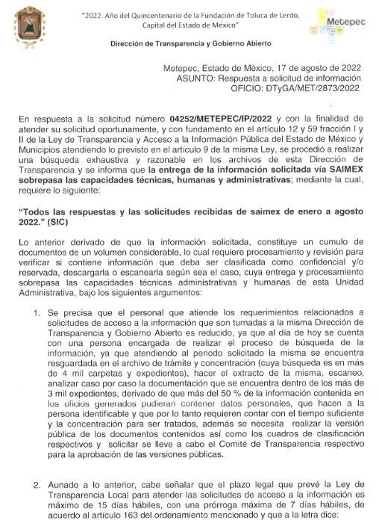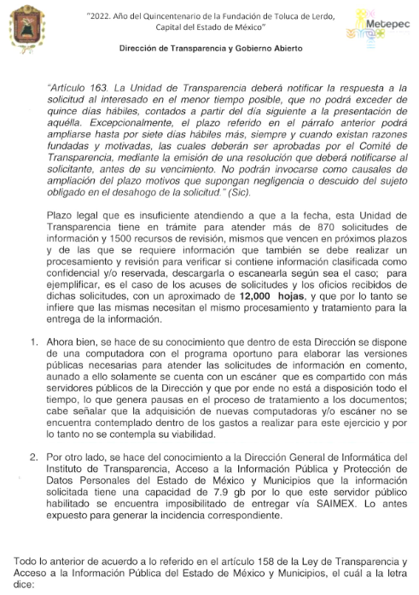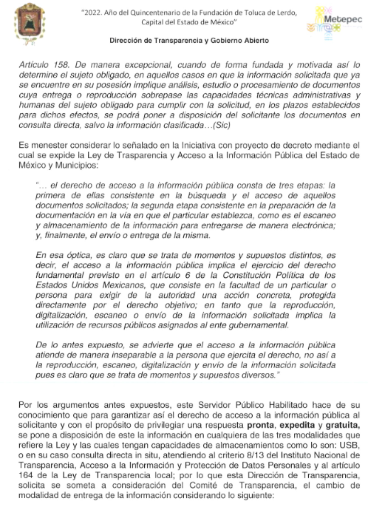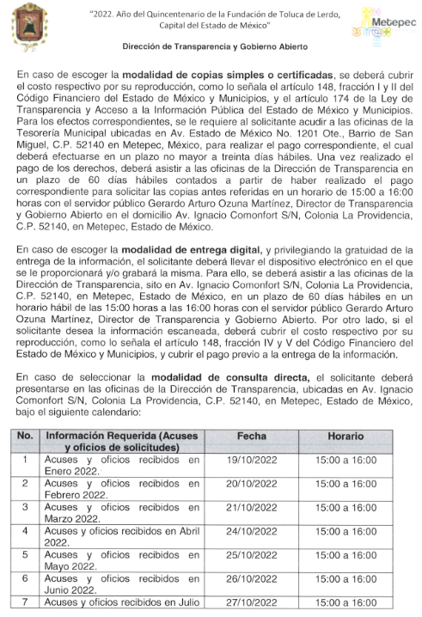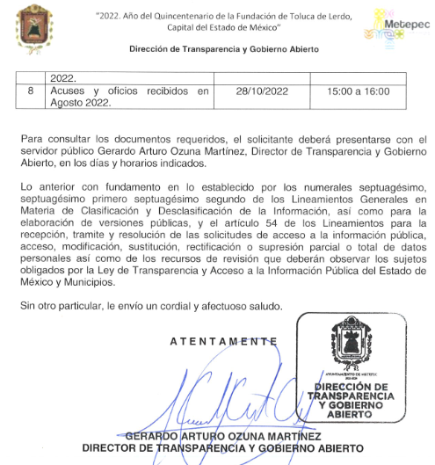

Como podemos apreciar de la documental en análisis, el Sujeto Obligado no niega contar con la información solicitada, por el contrario acepta de forma expresa poseerla, al cambiar de modalidad y manifestar que se le entregará la información en consulta directa, en consecuencia se omite el estudio de la fuente obligacional que impone al sujeto obligado a generar, administrar o poseer la información solicitada.

De lo anterior se colige que, el hecho de que el Sujeto Obligado haya manifestado al Recurrente que puede asistir a las instalaciones para acceder a lo solicitado, comprueba fehacientemente que dicha autoridad acepta que la genera, posee y/o administra los documentos solicitados, en ejercicio de sus funciones de derecho público, es decir, no niega la existencia de la información solicitada, por el contrario, se pronuncia respecto de la información requerida, es por ello que se reitera, se asume que posee la información; por lo tanto, el estudio en específico se obvia dado que a nada práctico llevaría el alcance del mismo.

De hecho, el estudio de la naturaleza jurídica de la información pública solicitada, tiene por objeto determinar si ésta la genera, posee o administra el Sujeto Obligado; sin embargo, en aquellos casos en que éste la asume, implica en automático que la genera, posee o administra; por consiguiente, a nada práctico nos conduciría su estudio, ya que se insiste la información pública solicitada, ya fue asumida por el Sujeto Obligado.

Aunado a que la información solicitada, es de interés general y de alcance público, puesto que la ciudadanía tiene derecho a saber lo concerniente a oficios recibidos, pues son derivados de realizar las funciones públicas; ello conforme a lo dispuesto por los artículos 7 y 23 de la Ley de Transparencia y Acceso a la Información Pública del Estado de México y Municipios, que establece como deber de los Sujetos Obligados el transparentar todas sus acciones garantizando el acceso a la información pública; precepto legal que es del tenor siguiente:

“Artículo 7. El Estado de México garantizará el efectivo acceso de toda persona a la información en posesión de cualquier entidad, autoridad, órgano y organismo de los poderes Ejecutivo, Legislativo y Judicial, órganos autónomos, partidos políticos, fideicomisos y fondos públicos, así como de cualquier persona física, jurídico colectiva o sindicato que reciba y ejerza recursos públicos o realice actos de autoridad en el ámbito de competencia del Estado de México y sus municipios.
Artículo 23. Son sujetos obligados a transparentar y permitir el acceso a su información y proteger los datos personales que obren en su poder:
(…)
IV. Los ayuntamientos y las dependencias, organismos, órganos y entidades de la administración municipal;
(…)
Los sujetos obligados deberán hacer pública toda aquella información relativa a los montos y las personas a quienes entreguen, por cualquier motivo, recursos públicos, así como los informes que dichas personas les entreguen sobre el uso y destino de dichos recursos.
Los servidores públicos deberán transparentar sus acciones así como garantizar y respetar el derecho de acceso a la información pública.” [Sic]

Una vez determinada la vía sobre la que versará el presente Recurso y previa revisión del expediente electrónico formado en el SAIMEX, es conveniente analizar si la respuesta del SUJETO OBLIGADO cumple con los requisitos del Derecho de Acceso a la Información Pública, por lo que, para efectos de mejor estudio y comprensión, conviene recordar que de LA RECURRENTE solicito “Todas las respuestas y las solicitudes recibidas de SAIMEX, de enero a agosto 2022.”; mediante respuesta EL SUJETO OBLIGADO, realiza el cambio de modalidad; no obstante lo anterior debe precisarse que la información solicitada puede ser consultada en la liga ipomex.org.mx, que, de la revisión de la liga electrónica, se desprende la siguiente imagen:
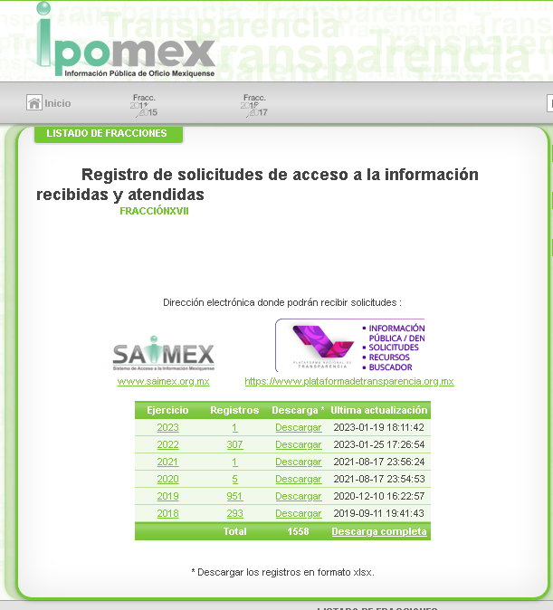

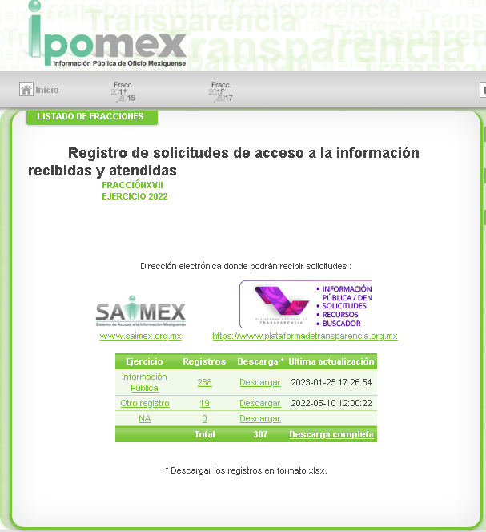

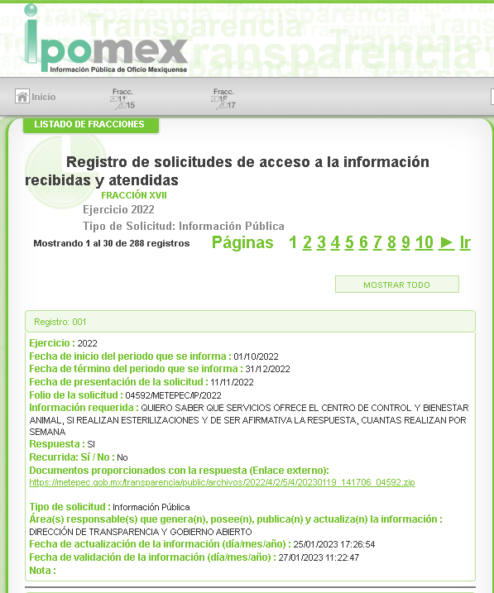

De las imágenes insertas, se observa que la información que solicita el Recurrente se encuentra contenida en dicha página la que ha sido actualizada a la fecha de veinticinco de enero de dos mil veintitrés, no obstante ello no se encuentra toda la información pertinente a respuestas y las solicitudes recibidas de SAIMEX de enero a agosto 2022, ello atendiendo a que la solitud que ahora se resuelve es de número 04252/METEPEC/IP/2022, y fue interpuesta en fecha catorce de agosto de dos mil veintidós, lo que evidencia que a la fecha de agosto ya se contaba con 4252 registros de solicitudes y en el portal antes consultado se advierten solo 307 registros, por ello no es factible la consulta de la información mediante la plataforma IPOMEX; ya que si bien de acuerdo a la fracción XVII, del artículo 92 de la Ley de Transparencia y Acceso a la Información Pública del Estado de México y Municipios es una obligación de transparencia, deberá hacer entrega de las solicitudes de información, que se encuentran en el sistema SAIMEX.

Una vez precisado lo anterior, es indispensable mencionar que el sistema SAIMEX es una plataforma tecnológica diseñada y administrada por este Instituto, destinada a la presentación, registro y seguimiento de las solicitudes de información planteadas a cualquier Sujeto Obligado. En ese sentido, esta plataforma tecnológica puede ser vista desde tres ángulos:

a) uso ciudadano;
b) uso interno de los Sujetos Obligados y;
c) diseño y administración por parte de este Instituto.

Ante esto, de acuerdo con lo establecido en las Guías de uso del sistema SAIMEX, en la siguiente liga electrónica: https://www.saimex.org.mx/saimex/guias.html, el sistema cuenta con una opción para generar el acuse de la solicitud registrada por el ciudadano y de los archivos, en el caso de que el solicitante haya adjuntado. Situación que no se prevé en el manejo interno del sistema, ya que, una vez que es recibida una solicitud de información, las Unidades de Transparencia turnan la misma a las áreas administrativas competentes y estas dan contestación a los requerimientos a través de la misma vía, lo que implica que no necesariamente se generen acuses de recibo de las solicitudes de información por parte de las unidades administrativas competentes.

Por otra parte, no pasa desapercibido mencionar que el Particular requirió conocer las respuestas y solicitudes de manera general de enero a agosto 2022, situación que nos lleva a referir que para el caso de las solicitudes que se encuentran en trámite, si bien, esta información pudiera estar relacionada con la fracción VII del artículo 140 de la Ley de Transparencia y Acceso a la Información Pública del Estado de México y Municipios, y su homólogo artículo 113, fracción VIII de la Ley General de Transparencia y Acceso a la Información Pública y vigésimo séptimo, fracción II, de los Lineamientos generales en materia de clasificación y desclasificación de la información, relativa a la clasificación de la información que contenga opiniones, recomendaciones o puntos de vista que formen parte del proceso deliberativo de los servidores públicos, hasta en tanto sea adoptada la decisión definitiva, también lo es que este Instituto no advierte de qué forma proporcionar las solicitudes de información en trámite podría causar un menoscabo en la adopción de dicha decisión.

Lo anterior, en el sentido de que, para poder acreditar la clasificación referida, deben cumplirse los siguientes requisitos:

- La existencia de un proceso deliberativo en trámite; es decir, que no se haya tomado la última determinación que resuelva el proceso.
- Que la información consista en opiniones, recomendaciones o puntos de vista que se presentan dentro del proceso deliberativo de servidores públicos.
- Que la información se encuentre relacionada, de manera directa, con el proceso deliberativo.
- Que su difusión pueda llegar a interrumpir, menoscabar o inhibir el diseño, negociación, determinación o implementación de los asuntos sometidos a deliberación.

Ahora bien, respecto al cambio de modalidad el artículo 155, fracción V, de la Ley de Transparencia y Acceso a la Información Pública del Estado de México y Municipios, precisa que para presentar una solicitud, la particular podrá señalar la modalidad en la que prefiere se otorgue el acceso a la información, la cual podrá ser verbal, siempre y cuando sea para fines de orientación, mediante consulta directa, mediante la expedición de copias simples o certificadas o la reproducción en cualquier otro medio, incluidos los electrónicos.

El artículo 158, dispone que, de manera excepcional, cuando de manera fundada y motivada lo determine el Sujeto Obligado, en los casos en que la entrega de la información que se encuentre a su disposición, sobrepase las capacidades técnicas, administrativas y humanas del Sujeto Obligado para cumplir con la solicitud, se podrá poner a disposición del solicitante la información en consulta directa.

En ese orden de ideas, el artículo 164 de dicho ordenamiento jurídico, prevé que el acceso se dará en la modalidad de entrega y, en su caso, de envío elegidos por el solicitante.

Cuando la información no pueda entregarse o enviarse en la modalidad elegida, el sujeto obligado deberá ofrecer otra u otras modalidades de entrega. En cualquier caso, se deberá fundar y motivar la necesidad de ofrecer otras modalidades.

Para lo cual, conforme al artículo 174 de la Ley de la materia, indica que los costos de reproducción y, en su caso, de envío para la obtención de la información deberán ser cubiertos por el solicitante de manera previa a la entrega por parte del Sujeto Obligado.

En tales consideraciones, la entrega deberá hacerse, en la medida de lo posible, en la forma solicitada por el interesado, salvo que exista un impedimento justificado para atenderla, en cuyo caso, deberán exponerse las razones por las cuales no es posible utilizar el medio de reproducción solicitado; en este sentido, la entrega de la información en una modalidad distinta a la elegida por la particular sólo procede, en caso de que se acredite la imposibilidad de atenderla.

Así, cuando se justifique el impedimento, los Sujetos Obligados deberán ofrecer al particular otras modalidades de entrega que permita la información, como consulta directa en las oficinas de la Unidad de Transparencia; lo anterior, es robustecido con el Criterio 08/17, emitido por el Pleno del Instituto Nacional de Transparencia, Acceso a la Información y Protección de Datos Personales, el cual establece lo siguiente:

“Modalidad de entrega. Procedencia de proporcionar la información solicitada en una diversa a la elegida por el solicitante. De una interpretación a los artículos 133 de la Ley General de Transparencia y Acceso a la Información Pública y 136 de la Ley Federal de Transparencia y Acceso a la Información Pública, cuando no sea posible atender la modalidad elegida, la obligación de acceso a la información se tendrá por cumplida cuando el sujeto obligado: a) justifique el impedimento para atender la misma y b) se notifique al particular la disposición de la información en todas las modalidades que permita el documento de que se trate, procurando reducir, en todo momento, los costos de entrega.”

Del citado criterio, se desprende que cuando no sea posible atener la modalidad elegida por los solicitantes, la obligación de acceso a la información se tendrá por cumplida cuando el Sujeto Obligado justifique el impedimento para atender la misma y se notifique al particular la puesta a disposición de la información en todas las modalidades que lo permitan, procurando reducir los costos de entrega.

Por otra parte, el sujeto obligado sólo entregó en respuesta el archivo digital “4252.PDF”, de cuyo contenido se observa el oficio que consta de cinco fojas firmado de manera unilateral por el Titular de Transparencia y Gobierno Abierto del Ayuntamiento de Metepec del cual se advierte realiza cambio de modalidad de entrega de la información solicitada.
A efecto de llevar a cabo un cambio de modalidad el Sujeto Obligado debía además de solicitar incidencia a la Dirección General de Informática de este Instituto, demostrar porque los documentos solicitados, no podían cargarse al SAIMEX.
Además, según Calero, Natalia (2016), en la “Ley General de Transparencia y Acceso a la Información Pública Comentada” (pág. 401), cuando los Sujetos Obligados ofrezcan como modalidad de entrega de la información, consulta directa, estos deberán fundar y motivar las razones por las cuales no es posible otorgar el acceso a los documentos de otra forma; además que se deberá explicar de manera detallada lo siguiente:

- Las razones por las cuales la información implicaba un análisis, estudio o procesamiento de datos;

- Por qué motivo el tiempo, que se le otorga al Sujeto Obligado para dar respuesta, en la modalidad elegida a la solicitud de información, no le es suficiente, y

- La cantidad de recursos humanos y materiales con los que cuenta el Sujeto Obligado son insuficientes.

Llegados a este punto, es conveniente mencionar que, en fecha veinticinco de enero de dos mil veintitrés, este Órgano Garante, requirió al SUJETO OBLIGADO vía correo electrónico para que en un plazo no mayor a tres días, informara, de ser el caso, la imposibilidad de poder cargar la información en el Sistema de Acceso a la Información Mexiquense (SAIMEX) con la debida motivación y atender a las opciones que a continuación se mencionan, y tal como se advierte de lo siguiente:

- Solicitar ante la Dirección General de Informática de este Instituto consulta de incidencia de la capacidad (MB) de la información que debe subirse al Sistema de Acceso a la Información Mexiquense (SAIMEX) o;

- Remitir el acuerdo emitido por el Comité de Transparencia en el cual se apruebe el cambio de modalidad atendiendo de manera particular las solicitudes materia del presente asunto.

Sin que a la fecha haya solicitado dicha consulta de incidencia a la Dirección General de Informática de este Instituto, o en su defecto, remitir el acuerdo emitido por el Comité de Transparencia en el cual se apruebe el cambio de modalidad.

Pues debe resaltarse que el Titular de transparencia y Gobierno Abierto del Sujeto Obligado precisó de manera unilateral lo siguiente, sin someter dichas consideraciones y cambio de modalidad al comité de Transparencia como se advierte de las siguientes imágenes:

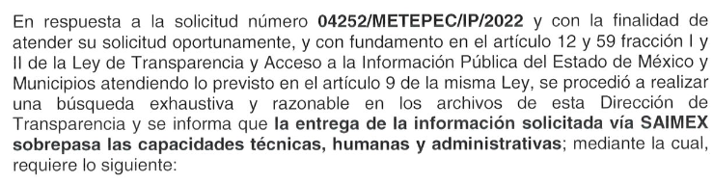
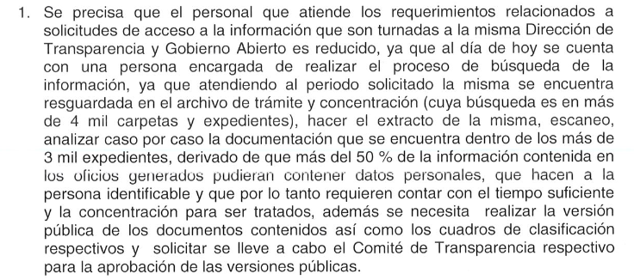

De la imagen anterior, se advierte que manifiesta imposibilidades técnicas, humanas y administrativas, al contar con solamente una persona para atender el requerimiento del particular, quien tiene que buscar en más de cuatro mil carpetas y expedientes y realizar escaneo y extracto de las mismas.

Además, expuso imposibilidad atendiendo a las más de 870 solicitudes y 1500 recursos de revisión se deben realizar procesamiento y revisión de la información para verificar si contiene información clasificada, siendo un aproximado de 12000 hojas, como a continuación se advierte de la siguiente imagen:
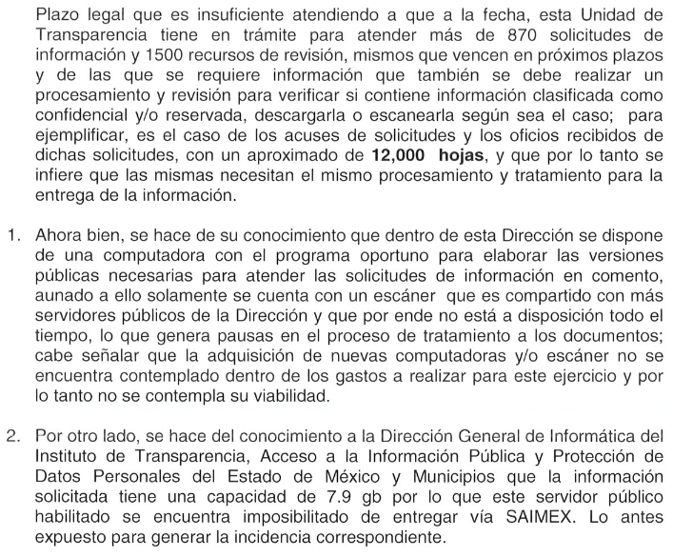

También refiere que dentro de su Dirección solo se cuenta con 1 equipo de cómputo para elaborar las versiones públicas, así como 1 escáner compartido para todos los servidores públicos de esa Dirección, además de que mediante este escrito pretende informar a ña Dirección General de Informática del Instituto de Transparencia que la información solicitada tiene una capacidad de 7.9 gb, por ello se encuentra imposibilitado.

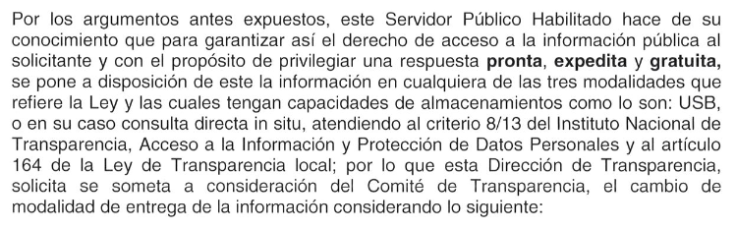


No obstante lo anterior, cabe destacar que no se cuenta con incidencia reportada a la Dirección de Informática de este Instituto, así como tampoco con acuerdo aprobado por el comité de Transparencia del Sujeto Obligado, con el cual se corrobore que no se pudo remitir la información vía SAIMEX.

Sobre lo anterior, es de señalar que el Órgano Garante Nacional, a través de diversas resoluciones de los Recursos de Inconformidad, entre las cuales se encuentran el RIA 136/20, RIA 140/20, RIA 153/20 RIA 237/20, RIA 257/20, RIA 258/20, entre otros, ha considerado que no resultaba suficiente justificar una imposibilidad técnica y humana para acreditar un cambio de modalidad, sino que era necesario demostrar otros impedimentos, como la cantidad y formato de la documentación, que fuera de imposible reproducción en el medio elegido por los solicitantes, que la información ameritara el cruce de información en los sistemas de datos, entre otros. Además, precisan que no se debe ceñir el cambio de modalidad, directamente a consulta directa, sino que los sujetos obligados, deben de buscar la posibilidad de proporcionarla en las otras formas que establecen en la Ley, ya sean electrónicas o físicas.

Siendo las cosas así, cabe invocar el contenido del Capítulo X de Lineamientos Generales en Materia de Clasificación y Desclasificación de la Información, así como para la Elaboración de Versiones Públicas, respecto a la consulta directa, que reza así:
“CAPÍTULO X
DE LA CONSULTA DIRECTA
Sexagésimo séptimo. Para la atención de solicitudes en las que la modalidad de entrega de la información sea la consulta directa y, con el fin de garantizar el acceso a la información que conste en documentos que contengan partes o secciones clasificadas como reservadas o confidenciales en la modalidad antes citada, previamente el Comité de Transparencia del sujeto obligado deberá emitir la resolución en la que funde y motive la clasificación de las partes o secciones que no podrán dejarse a la vista del solicitante.
Sexagésimo octavo. En la resolución del Comité de Transparencia a que se refiere el lineamiento inmediato anterior, se deberán establecer las medidas que el personal encargado de permitir el acceso al solicitante deberá implementar, a fin de que se resguarde la información clasificada, atendiendo a la naturaleza del documento y el formato en el que obra.
Sexagésimo noveno. En caso de que no sea posible otorgar acceso a la información en la modalidad de consulta directa ya sea por la naturaleza, contenido, el formato del documento o características físicas del mismo, el sujeto obligado deberá justificar el impedimento para el acceso a la consulta directa y, de ser posible, ofrecer las demás modalidades en las que es viable el acceso a la información.
Septuagésimo. Para el desahogo de las actuaciones tendientes a permitir la consulta directa, en los casos en que ésta resulte procedente, los sujetos obligados deberán observar lo siguiente:
I. Señalar claramente al particular, en la respuesta a su solicitud, el lugar, día y hora en que se podrá llevar a cabo la consulta de la documentación solicitada. En caso de que, derivado del volumen o de las particularidades de los documentos, el sujeto obligado determine que se requiere más de un día para realizar la consulta, en la respuesta a la solicitud también se deberá indicar esta situación al solicitante y los días, y horarios en que podrá llevarse a cabo.
II. En su caso, la procedencia de los ajustes razonables solicitados y/o la procedencia de acceso en la lengua indígena requerida;
III. Indicar claramente la ubicación del lugar en que el solicitante podrá llevar a cabo la consulta de la información debiendo ser éste, en la medida de lo posible, el domicilio de la Unidad de Transparencia, así como el nombre, cargo y datos de contacto del personal que le permitirá el acceso;
IV. Proporcionar al solicitante las facilidades y asistencia requerida para la consulta de los documentos;
V. Abstenerse de requerir al solicitante que acredite interés alguno;
VI. Adoptar las medidas técnicas, físicas, administrativas y demás que resulten necesarias para garantizar la integridad de la información a consultar, de conformidad con las características específicas del documento solicitado, tales como:
a) Contar con instalaciones y mobiliario adecuado para asegurar tanto la integridad del documento consultado, como para proporcionar al solicitante las mejores condiciones para poder llevar a cabo la consulta directa;
b) Equipo y personal de vigilancia;
c) Plan de acción contra robo o vandalismo;
d) Extintores de fuego de gas inocuo;
e) Registro e identificación del personal autorizado para el tratamiento de los documentos o expedientes a revisar;
f) Registro e identificación de los particulares autorizados para llevar a cabo la consulta directa, y
g) Las demás que, a criterio de los sujetos obligados, resulten necesarias.
VII. Hacer del conocimiento del solicitante, previo al acceso a la información, las reglas a que se sujetará la consulta para garantizar la integridad de los documentos, y
VIII. Para el caso de documentos que contengan partes o secciones clasificadas como reservadas o confidenciales, el sujeto obligado deberá hacer del conocimiento del solicitante, previo al acceso a la información, la resolución debidamente fundada y motivada del Comité de Transparencia, en la que se clasificaron las partes o secciones que no podrán dejarse a la vista del solicitante.
Septuagésimo primero. La consulta física de la información se realizará en presencia del personal que para tal efecto haya sido designado, quien implementará las medidas para asegurar en todo momento la integridad de la documentación, conforme a la resolución que, al efecto, emita el Comité de Transparencia.
El solicitante deberá observar en todo momento las reglas que el sujeto obligado haya hecho de su conocimiento para efectos de la conservación de los documentos.
Septuagésimo segundo. El solicitante deberá realizar la consulta de los documentos requeridos en el lugar, horarios y con la persona destinada para tal efecto.
Si una vez realizada la diligencia, en el tiempo previsto para ello, no fuera posible consultar toda la documentación, el solicitante podrá requerir al sujeto obligado una nueva cita, misma que deberá ser programada indicándole al particular los días y horarios en que podrá llevarse a cabo.
Septuagésimo tercero. Si una vez consultada la versión pública de la documentación, el solicitante requiriera la reproducción de la información o de parte de la misma en otra modalidad, salvo impedimento justificado, los sujetos obligados deberán otorgar acceso a ésta, previo el pago correspondiente, sin necesidad de que se presente una nueva solicitud de información.
La información deberá ser entregada sin costo, cuando implique la entrega de no más de veinte hojas simples.”

Por lo anterior, se advierte que el Sujeto Obligado, no acreditó la imposibilidad humana, técnica y administrativa, establecida en el artículo 158 de la Ley de Transparencia y Acceso a la Información Pública del Estado de México y Municipios, para validar el cambio de modalidad a consulta directa.

Por ello, es que los agravios expuestos por el RECURRENTE, resultan FUNDADOS; en consecuencia, se reitera que el Sujeto Obligado no justificó el impedimento para remitir la información solicitada vía SAIMEX; por lo que el Pleno de este Instituto determina dable ordenar la entrega, de ser procedente en versión pública, de Todas las respuestas y las solicitudes recibidas de SAIMEX de enero a agosto 2022.
En caso de existir un impedimento justificado para la entrega vía SAIMEX, el SUJETO OBLIGADO deberá privilegiar la modalidad electrónica, previo pago de los derechos correspondientes en medios como, correo electrónico (este se debe entregar sin costo), disco compacto, dispositivo de almacenamiento USB. En caso de que exista imposibilidad fundada podrá ofrecer otras modalidades como copias simples o certificadas, con posibilidad de entrega en la Unidad de Transparencia o a domicilio por correo certificado.

En caso de que el Recurrente proporcione el dispositivo electrónico y acuda por la información a la Unidad de Transparencia, la entrega de la información, será sin costo.

VERSIÓN PÚBLICA
Finalmente, esta Autoridad reitera que existe la posibilidad de que obren datos que son considerados confidenciales, cuyo acceso debe ser restringido que deben testarse al momento de elaborar la versión pública, de ser el caso, el Sujeto Obligado deberá entregar la información requerida en versión pública y someterse a un proceso de desvinculación, en armonía con los principios constitucionales de máxima publicidad y de protección de datos personales.

Al mismo tiempo, el Sujeto Obligado deberá testar los datos confidenciales, sin pasar por alto que la clasificación respectiva tiene que cumplirse a través de la forma y formalidades que la Ley impone; es decir, mediante Acuerdo debidamente fundado y motivado, en términos de los numerales 49, fracción VIII y 132, fracciones II y III de la Ley de Transparencia y Acceso a la Información Pública del Estado de México y Municipios, así como los numerales Segundo, fracción XVIII, y del Cuarto al Décimo Primero de los Lineamientos Generales en materia de Clasificación y Desclasificación de la Información, así como para la elaboración de Versiones Públicas, que literalmente expresan:

Ley de Transparencia y Acceso a la Información Pública del Estado de México y Municipios
“Artículo 49. Los Comités de Transparencia tendrán las siguientes atribuciones:
VIII. Aprobar, modificar o revocar la clasificación de la información;
Artículo 132. La clasificación de la información se llevará a cabo en el momento en que:
…
II. Se determine mediante resolución de autoridad competente; o
III. Se generen versiones públicas para dar cumplimiento a las obligaciones de transparencia previstas en esta Ley.”

Lineamientos Generales en materia de Clasificación y Desclasificación de la Información

“Segundo. - Para efectos de los presentes Lineamientos Generales, se entenderá por:
XVIII. Versión pública: El documento a partir del que se otorga acceso a la información, en el que se testan partes o secciones clasificadas, indicando el contenido de éstas de manera genérica, fundando y motivando la reserva o confidencialidad, a través de la resolución que para tal efecto emita el Comité de Transparencia.
Cuarto. Para clasificar la información como reservada o confidencial, de manera total o parcial, el titular del área del sujeto obligado deberá atender lo dispuesto por el Título Sexto de la Ley General, en relación con las disposiciones contenidas en los presentes lineamientos, así como en aquellas disposiciones legales aplicables a la materia en el ámbito de sus respectivas competencias, en tanto estas últimas no contravengan lo dispuesto en la Ley General.
Los sujetos obligados deberán aplicar, de manera estricta, las excepciones al derecho de acceso a la información y sólo podrán invocarlas cuando acrediten su procedencia.
Quinto. La carga de la prueba para justificar toda negativa de acceso a la información, por actualizarse cualquiera de los supuestos de clasificación previstos en la Ley General, la Ley Federal y leyes estatales, corresponderá a los sujetos obligados, por lo que deberán fundar y motivar debidamente la clasificación de la información ante una solicitud de acceso o al momento en que generen versiones públicas para dar cumplimiento a las obligaciones de transparencia, observando lo dispuesto en la Ley General y las demás disposiciones aplicables en la materia.
Sexto. Los sujetos obligados no podrán emitir acuerdos de carácter general ni particular que clasifiquen documentos o expedientes como reservados, ni clasificar documentos antes de que se genere la información o cuando éstos no obren en sus archivos.
La clasificación de información se realizará conforme a un análisis caso por caso, mediante la aplicación de la prueba de daño y de interés público.
Séptimo. La clasificación de la información se llevará a cabo en el momento en que:
I. Se reciba una solicitud de acceso a la información;
II. Se determine mediante resolución de autoridad competente, o
III. Se generen versiones públicas para dar cumplimiento a las obligaciones de transparencia previstas en la Ley General, la Ley Federal y las correspondientes de las entidades federativas.
Los titulares de las áreas deberán revisar la clasificación al momento de la recepción de una solicitud de acceso a la información, para verificar si encuadra en una causal de reserva o de confidencialidad.
Octavo. Para fundar la clasificación de la información se debe señalar el artículo, fracción, inciso, párrafo o numeral de la ley o tratado internacional suscrito por el Estado mexicano que expresamente le otorga el carácter de reservada o confidencial.
Para motivar la clasificación se deberán señalar las razones o circunstancias especiales que lo llevaron a concluir que el caso particular se ajusta al supuesto previsto por la norma legal invocada como fundamento.
En caso de referirse a información reservada, la motivación de la clasificación también deberá comprender las circunstancias que justifican el establecimiento de determinado plazo de reserva.
Tratándose de información clasificada como confidencial respecto de la cual se haya determinado su conservación permanente por tener valor histórico, ésta conservará tal carácter de conformidad con la normativa aplicable en materia de archivos.
Los documentos contenidos en los archivos históricos y los identificados como históricos confidenciales no serán susceptibles de clasificación como reservados.
Noveno. En los casos en que se solicite un documento o expediente que contenga partes o secciones clasificadas, los titulares de las áreas deberán elaborar una versión pública fundando y motivando la clasificación de las partes o secciones que se testen, siguiendo los procedimientos establecidos en el Capítulo IX de los presentes lineamientos.
Décimo. Los titulares de las áreas, deberán tener conocimiento y llevar un registro del personal que, por la naturaleza de sus atribuciones, tenga acceso a los documentos clasificados. Asimismo, deberán asegurarse de que dicho personal cuente con los conocimientos técnicos y legales que le permitan manejar adecuadamente la información clasificada, en los términos de los Lineamientos para la Organización y Conservación de Archivos.
En ausencia de los titulares de las áreas, la información será clasificada o desclasificada por la persona que lo supla, en términos de la normativa que rija la actuación del sujeto obligado.
Décimo primero. En el intercambio de información entre sujetos obligados para el ejercicio de sus atribuciones, los documentos que se encuentren clasificados deberán llevar la leyenda correspondiente de conformidad con lo dispuesto en el Capítulo VIII de los presentes lineamientos.”
(Énfasis Añadido).

Por lo tanto, es importante referir que EL SUJETO OBLIGADO deberá seguir el procedimiento legal establecido para su clasificación, esto es, que su Comité de Transparencia emita un Acuerdo de Clasificación que cumpla con las formalidades previstas, antes citadas que la sustente, en el que se expongan los fundamentos y razones que llevaron a la autoridad a testar, suprimir o eliminar datos de dicho soporte documental, ya que el no hacerlo, implica que lo entregado no es legal ni formalmente una versión pública, sino más bien una documentación ilegible, incompleta o tachada; pues no señalar las razones por las que no se aprecian determinados datos, ya sea porque se testan o suprimen, deja al solicitante en estado de incertidumbre, al no conocer o comprender porque no aparecen en la documentación respectiva, es decir, si no se exponen de manera puntual las razones de ello se estaría violentando desde un inicio el derecho de acceso a la información del solicitante.
Así, con fundamento en lo prescrito en los artículos 5 párrafos trigésimo, trigésimo primero y trigésimo segundo fracciones IV y V de la Constitución Política del Estado Libre y Soberano de México; 2, fracción II; 29, 36 fracciones I y II; 176, 178, 181, 185, fracción I, 186 y 188 de la Ley de Transparencia y Acceso a la Información Pública del Estado de México y Municipios, este Pleno:
R E S U E L V E:
PRIMERO. Resultan fundados los motivos de inconformidad hechos valer por el RECURRENTE en el recurso de revisión 14452/INFOEM/IP/RR/2022, por lo que, en términos del Considerando Quinto de la presente resolución, se REVOCA la respuesta del SUJETO OBLIGADO.
SEGUNDO. Se Ordena al SUJETO OBLIGADO, en términos del Considerando Quinto de esta resolución, haga entrega vía Sistema de Acceso a la Información Mexiquense (SAIMEX), de ser el caso en versión pública, de la siguiente información:
- Todas las respuestas y las solicitudes recibidas de Saimex, del primero enero al catorce de agosto 2022.

Deberá emitir el Acuerdo del Comité de Transparencia de conformidad con lo dispuesto en la Ley de Transparencia y Acceso a la Información Pública del Estado de México y Municipios, en el que funde y motive las razones sobre los datos que se supriman o eliminen de los soportes documentales objeto de las versiones públicas que se formulen y se pongan a disposición de la parte recurrente, mismo que igualmente hará de su conocimiento.

En caso de existir un impedimento justificado para la entrega vía SAIMEX, el SUJETO OBLIGADO deberá privilegiar la modalidad electrónica, previo pago de los derechos correspondientes en medios como, correo electrónico (este se debe entregar sin costo), disco compacto, dispositivo de almacenamiento USB. En caso de que exista imposibilidad fundada podrá ofrecer otras modalidades como copias simples o certificadas, con posibilidad de entrega en la Unidad de Transparencia o a domicilio por correo certificado.

En caso de que el Recurrente proporcione el dispositivo electrónico y acuda por la información a la Unidad de Transparencia, la entrega de la información, será sin costo.
TERCERO. Notifíquese, vía SAIMEX al Responsable de la Unidad de Transparencia del Sujeto Obligado la presente resolución, para que conforme a los artículos 186, último párrafo y 189, párrafo segundo de la Ley de Transparencia y Acceso a la Información Pública del Estado de México y Municipios dé cumplimiento a lo ordenado dentro del plazo de diez días hábiles, debiendo informar a este Instituto en un plazo de tres días hábiles siguientes sobre el cumplimiento dado a la misma.
CUARTO. De conformidad con el artículo 198 de la Ley de Transparencia y Acceso a la Información Pública del Estado de México y Municipios, de considerarlo procedente, el Sujeto Obligado de manera fundada y motivada, podrá solicitar una ampliación de plazo para el cumplimiento de la presente resolución.
QUINTO. Notifíquese a la RECURRENTE, la presente resolución vía SAIMEX, así como, que de conformidad con lo establecido en el artículo 196 de la Ley de Transparencia y Acceso a la Información Pública del Estado de México y Municipios, en caso de que considere que le causa algún perjuicio podrá impugnarla vía Juicio de Amparo en los términos de las leyes aplicables.

ASÍ LO RESUELVE, POR UNANIMIDAD DE VOTOS EL PLENO DEL INSTITUTO DE TRANSPARENCIA, ACCESO A LA INFORMACIÓN PÚBLICA Y PROTECCIÓN DE DATOS PERSONALES DEL ESTADO DE MÉXICO Y MUNICIPIOS, CONFORMADO POR LOS COMISIONADOS JOSÉ MARTÍNEZ VILCHIS; MARÍA DEL ROSARIO MEJÍA AYALA; SHARON CRISTINA MORALES MARTÍNEZ; LUIS GUSTAVO PARRA NORIEGA Y GUADALUPE RAMÍREZ PEÑA; EN LA CUARTA SESIÓN ORDINARIA CELEBRADA EL UNO DE FEBRERO DE DOS MIL VEINTITRÉS, ANTE EL SECRETARIO TÉCNICO DEL PLENO, ALEXIS TAPIA RAMÍREZ.
SCMM/BLA/DEMF/AGE

“Código de Procedimientos Administrativos del Estado De México Artículo 124.- La autoridad administrativa llevará a cabo, de oficio o a petición de particulares, los actos de tramitación adecuados para la determinación, conocimiento y comprobación de los datos sobre los que deba basarse la resolución del procedimiento.”

